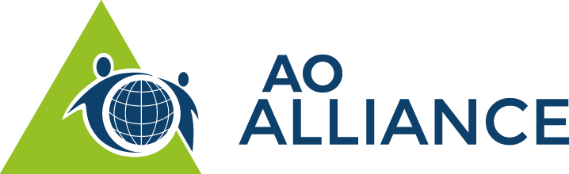

Séminaire AO Alliance—Maintenance et Entretien des Instruments de Traumatologie

29 mai 2026 Bangui, RCA
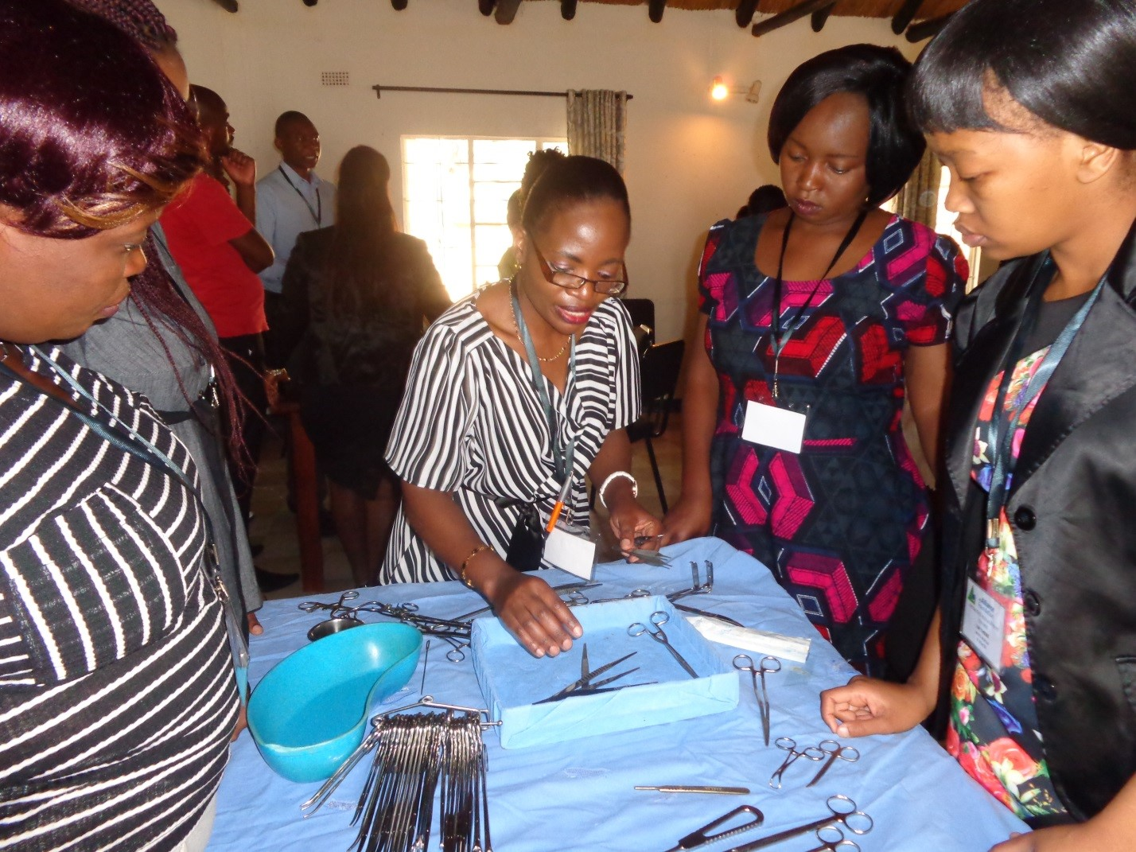

Bienvenue
Cher-ère Participant-e au séminaire de l’AO Alliance,
Nous avons le plaisir de vous accueillir au séminaire de l’AO Alliance—Maintenance et Entretien des Instruments de Traumatologie, à Bangui, RCA.
L'AO Alliance (AOA) est une organisation de développement à but non lucratif qui se consacre à améliorer les soins apportés aux blessés dans plus de 30 pays à revenu faible et intermédiaire (PRFI) d'Afrique subsaharienne et d'Asie. Notre principe fondamental est d’investir dans les capacités locales pour créer un impact durable, en donnant les moyens aux chirurgiens et aux autres travailleurs de la santé d'agir dans leur propre pays et en leur fournissant un cadre pour pratiquer leur spécialité et améliorer leurs compétences, comme par exemple, lors de cet événement.
L'AOA entretient une étroite collaboration avec l’AO Foundation (AOF) et l’AO Education Institute (AO EI). Les principes AO pour le management des fractures sont transmis aux chirurgiens en traumatologie, aux résidents, au personnel de bloc opératoire et aux autres travailleurs de la santé, grâce à la coordination et l’organisation de nos événements éducatifs.
Les événements de l'AOA peuvent vous être proposés grâce au soutien considérable et dévoué du comité organisateur national et de nos enseignants. Nous nous réjouissons de collaborer avec vous et de vous offrir une expérience d'apprentissage de grande qualité, qui aura un impact durable tout au long de votre vie.

Veuillez agréer, cher-ère participant-e, nos sincères salutations.
 | 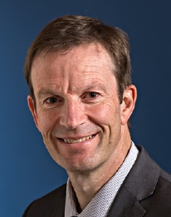 | 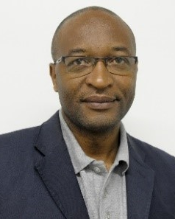
Barbara Rigassi  Présidente  AO Alliance | Jim Harrison  Conseiller médical  Afrique | Florent A. Lekina  Coordonnateur Afrique francophone

Prénom Nom  Responsable national | Prénom Nom  Responsable national

Les principes AO de management des fractures
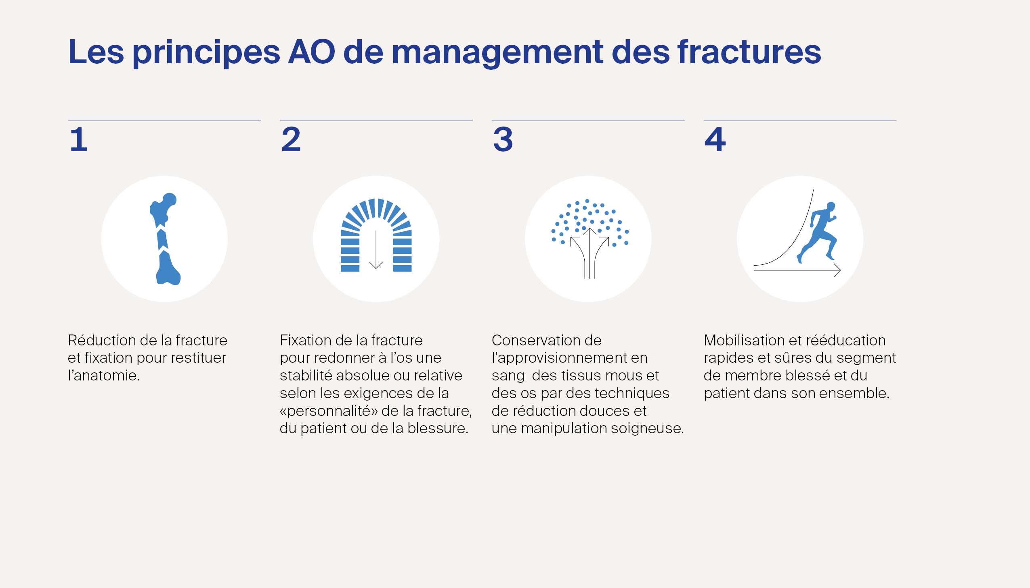
But du séminaire
Le séminaire sur la Maintenance et Entretien des Instruments de Traumatologie a pour but de remettre les participants à niveau en ce qui concerne les attitudes et les aptitudes techniques nécessaires à la bonne pratique professionnelle au bloc opératoire de traumatologie dans les PFR.
Audience cible
Ce séminaire est destiné aux infirmiers de bloc opératoire confrontés dans leur pratique quotidienne aux diverses interventions chirurgicales pour le traitement des lésions traumatiques musculo-squelettiques.
Description du séminaire
Le séminaire se déroule sous forme de courtes présentations didactiques, de discussions en petits groupes et de travaux pratiques sous forme de démonstrations avec les instruments et les outils de travail utilisés au bloc opératoire pour illustrer les diverses techniques décrites lors des présentations didactiques.
Objectifs du séminaire
À la fin du séminaire les participants devront être capables de:
- Discuter des procédures pour maintenir un haut niveau de qualité des soins
- Apprendre à planifier judicieusement les soins du patient dans l'environnement péri opératoire
- Réfléchir pour anticiper les difficultés et complications pendant et après l'opération
- Réviser pendant les exercices pratiques comment préparer et utiliser les instruments/implants pour le traitement des fractures
- Utiliser les réseaux professionnels pour échanger des idées, défier les pratiques erronées et prodiguer des conseils
Durée du séminaire
1 jour

Collège d’enseignants

Tous les enseignants choisis ont suivi une formation répondant aux objectifs du séminaire.

Responsable régional de l’enseignement
Prénom Nom | Nom de l’hôpital, Pays
Responsable national de l’enseignement
Prénom Nom | Nom de l’hôpital, Pays
Enseignants régionaux
Prénom Nom | Nom de l’hôpital, Pays
Prénom Nom | Nom de l’hôpital, Pays
Enseignants nationaux chirurgiens
Prénom Nom | Nom de l’hôpital, Pays
Prénom Nom | Nom de l’hôpital, Pays
Enseignants nationaux PBO
Prénom Nom | Nom de l’hôpital, Pays
Prénom Nom | Nom de l’hôpital, Pays
Prénom Nom | Nom de l’hôpital, Pays

Organisation du séminaire
AO Alliance Foundation
c/o Fiduciar Treuhand AG
Theaterweg 11,
7000 Chur
Suisse
info@ao-alliance.org
www.ao-alliance.org

Personne de contact
Prénom/Nom
Fonction
Courriel: xxxxx@email
Téléphone: +11 111 111 111 111

Informations générales
Lieu du séminaire
Nom de l’hôtel/l’hôpital, Bangui, RCA
Bureau d’inscription et de renseignements
Ouvert à partir du: date et heure
Propriété intellectuelle
Le contenu des cours, les présentations et études de cas sont la propriété intellectuelle des enseignants. Tous droits réservés.
Tout enregistrement, photographie ou reproduction des conférences, des exercices pratiques, des discussions de cas ou du matériel de cours est strictement interdit. Les participants qui ne respectent pas ces règles seront exclus du cours.
L’AO Alliance se réserve le droit, pendant ses activités, de filmer, photographier et enregistrer. Les participants doivent s’attendre, dans le contexte des évènements AO, à être filmés, photographiés ou enregistrés. L’AO Alliance considère que les participants sont d’accord que ces documents soient potentiellement utilisés à des fins publicitaires ou autres, et pourraient être vus par le public.
Sécurité
Le port du badge personnel est obligatoire tout au long du séminaire et pour les travaux pratiques.
Téléphones portables
Les téléphones portables ne sont pas autorisés dans les salles de séminaire et de travaux pratiques.
Assurance
Les risques d’accident ou autres ne sont pas couverts par l’organisation du séminaire. Les biens personnels laissés à l’hôtel sont sous la responsabilité personnelle des propriétaires.
Tenue vestimentaire

Informelle

Langue du séminaire
Français

Notes

Vendredi 29 mai 2026

TEMPS | SUJET | QUI
08:30 | Accueil des participants - Remise des documents | Prénom Nom
 | Modérateur | Prénom Nom
09:30 | Bienvenue  Introduction et objectifs du séminaire.  Qu’est-ce que c’est la Fondation AO et l'AO Alliance ? | Responsable d'enseignement AOA
09:40 | Généralités sur les instruments de chirurgie et la corrosion | Prénom Nom
10:00 | Les différents types d´instruments de traumatologie avec leurs mécanismes particuliers de fonctionnement (avec charnières, troués, cannelés, avec filetage, ancillaires, les moteurs etc..) | Prénom Nom
10:20 | Discussion et questions | Prénom Nom
10:30 | Maintenance et entretien des instruments chirurgicaux de traumatologie | Prénom Nom
10:50 | Maintenance des containers autoclavables | Prénom Nom
11:10 | Discussion et questions | Prénom Nom
11:00 | PAUSE-CAFÉ
11:40 | Exercice pratique 4: Discussion et démonstration  Cycle de vie pour entretien des instruments  Entretien et maintenance des DMRs (Dispositif Médical Réutilisable), instruments et containers autoclavables.  Travaux pratiques avec des instruments | Groupes de TP
12:40 | Ce que j'ai appris aujourd’hui ? Réflexion | Prénom Nom
14:00 | Post test/ évaluation du cours (en ligne):  Veuillez scanner le code QR ci-contre pour un accès rapide
 | https://fr.surveymonkey.com/r/AOA2026EvaluationFrancais
 | 
14:10 | À propos de l’AO Alliance et de l’AO Foundation –  Présentation des activités 2026 | Prénom Nom
14:20 | Remise des attestations—Fin du séminaire | Prénom Nom
Notes

AO Alliance Foundation
c/o Fiduciar Treuhand AG
Theaterweg 11,
7000 Chur
Suisse
info@ao-alliance.org
www.ao-alliance.org

